«Родительское выгорание замещающего родителя: специфика, признаки и поддержка»

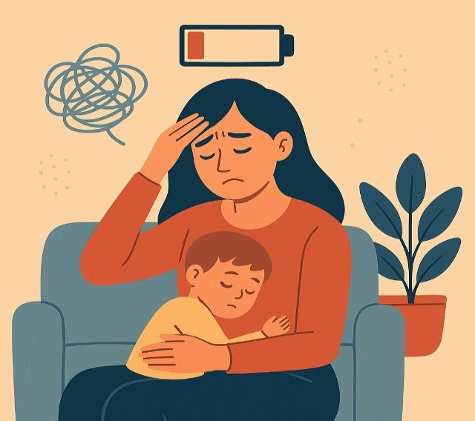

Специфические причины выгорания у замещающих родителей
Ключевые факторы, которые усиливают риск выгорания именно в замещающих семьях:
- Травматический опыт ребёнка. Дети, оставшиеся без попечения родителей, часто имеют нарушения привязанности, посттравматическое стрессовое расстройство, поведенческие трудности. Родителям приходится постоянно быть «на чеку», выдерживать агрессию, манипуляции, регрессии, что истощает эмоционально.
- Сложности формирования привязанности. Ребёнок может отвергать заботу, не принимать нового родителя, демонстрировать недоверие. Это вызывает у взрослого чувство беспомощности и ощущение «я всё делаю зря».
- Высокая ответственность и контроль со стороны системы. Регулярные проверки, отчётность, необходимость согласовывать решения создают дополнительный стресс и ощущение постоянного оценивания.
- Изоляция и стигматизация. Замещающие семьи нередко сталкиваются с непониманием со стороны окружения: «зачем вы взяли», «он же трудный». Из-за этого родители стесняются просить помощи и остаются наедине с проблемами.
- Ожидания и разочарование. Нередко семья берёт ребёнка с надеждой «спасти» или «исправить», а затем сталкивается с реальностью, где прогресс идёт медленно, а срывы — обычное дело.

Признаки выгорания у замещающего родителя
Симптомы схожи с общим родительским выгоранием, но имеют нюансы:
- Эмоциональное онемение. Родитель перестаёт реагировать на поведение ребёнка, действует «на автомате», не чувствует ни радости, ни злости — только пустоту.
- Чувство вины и самообвинение. «Я плохой родитель», «я не справляюсь», «я подвёл ребёнка» — такие мысли усиливаются из-за высокой планки ответственности.
- Раздражение и агрессия по отношению к ребёнку. На фоне истощения снижается толерантность к трудному поведению, растёт количество конфликтов.
- Избегание контакта с ребёнком. Родитель старается минимизировать взаимодействие, делегировать уход другим членам семьи, избегать разговоров о проблемах.
- Физические проявления стресса. Хроническая усталость, бессонница, головные боли, обострение хронических заболеваний.
- Потеря смысла и мотивации. «Зачем я это делаю?», «Ничего не помогает» — мысли, указывающие на глубокую стадию выгорания.

Особенности стадий выгорания у замещающих родителей
- Стадия энтузиазма. Родитель полон сил и надежд, стремится дать ребёнку всё лучшее, активно осваивает новые знания и навыки.
- Стадия напряжения. Появляются первые признаки усталости, возникают сомнения в своих силах, но родитель продолжает «держать планку».
- Стадия истощения. Ресурсы заканчиваются: растёт раздражительность, снижается эффективность воспитательных действий, появляется желание «всё бросить».
- Стадия отчуждения. Родитель эмоционально отстраняется от ребёнка, может рассматривать возврат ребёнка в систему как единственный выход. Это наиболее опасная стадия, требующая срочной профессиональной поддержки.

Профилактика выгорания в замещающей семье
Профилактические меры должны быть системными и включать:
- регулярное планирование «времени для себя» и «времени вдвоём» с партнёром;
- участие в обучающих программах для замещающих родителей;
- создание сети поддержки: родственники, друзья, наставники, кураторы;
- осознанное ограничение информационного потока (меньше сравнения себя с «идеальными» семьями в соцсетях);
- использование доступных ресурсов: бесплатные консультации, горячие линии, онлайн-сообщества.

Где получить помощь
Замещающим родителям доступны следующие виды поддержки:
- Службы сопровождения замещающих семей при органах опеки и попечительства — предоставляют консультации психологов, юристов, социальных работников.
- Центры психолого-педагогической помощи — оказывают индивидуальную и семейную терапию, проводят тренинги и группы поддержки.
- Общественные организации и фонды, работающие с приёмными семьями, — помогают с обучением, организацией отдыха, юридической поддержкой.
- Горячие линии психологической помощи, например, бесплатная линия: 8-800-2000-122 (телефон доверия).
- Онлайн-сообщества и форумы для замещающих родителей — дают возможность получить совет и эмоциональную поддержку в любое время.

Практические шаги
- Регулярная профессиональная поддержка. Обязательны консультации с психологом, специализирующимся на травме и привязанности. Полезно участие в супервизиях, где можно разбирать сложные случаи без страха осуждения.
- Вовлечение в сообщества замещающих семей. Группы поддержки, клубы приёмных родителей дают возможность делиться опытом, получать эмоциональную поддержку и практические советы от тех, кто прошёл через похожие ситуации.
- Обучение навыкам саморегуляции. Техники релаксации, дыхательные практики, ведение дневника эмоций помогают справляться с острыми состояниями.
- Делегирование и распределение нагрузки. Важно привлекать других членов семьи, нанимать помощников, использовать социальные услуги (например, кратковременное размещение ребёнка в социально-реабилитационном центре для отдыха родителя).
- Работа с ожиданиями. Полезно обсудить с психологом реалистичные цели и критерии успеха: прогресс в замещающей семье часто измеряется маленькими шагами, а не быстрыми результатами.
- Соблюдение базовых потребностей. Сон, питание, движение — простые, но критически важные факторы восстановления. Даже 30 минут в день на себя могут существенно снизить уровень стресса.
Юридическая и социальная поддержка. Консультации со специалистами помогают снизить тревогу из-за бюрократических вопросов и лучше понимать свои права и обязанности.

Информацией о существующих мерах государственной поддержки, реабилитационных и образовательных ресурсах муниципального образования и региона, в том числе о региональной карте услуг для детей-инвалидов и их семей (https://irdeti.ru/deyatelnost/invalid_map/gorod-irkutsk/sotsialnoe_obsluzhivaniegorodirkutsk/), о портале Инфолайт38 (https://infolite38.ru/category/semi-s-detmiinvalidami/), о ОГБУСО «Реабилитационный центр для детей и подростков с ограниченными возможностями» (https://orc-irk.ru/application/)

